HTTP网络服务器 Day04
- 课程介绍
- 网络概述（了解）
- HTTP服务器（掌握）
- HTTP模块（掌握）
- 网络爬虫案例（了解）
- 客户端数据传输（了解）
- 网页模板（了解）
- 网络概述
  - 什么是网络
每天都有数以亿万计的 图片、 HTML 页面、文本文件、 AVI电影、 MP3音频文件、FLASH等相关资源在网络上传输。

网络是信息传输、接收、共享的虚拟平台，通过它把各个点、面、体的信息联系到一起，从而实现这些资源的共享。

网络传输数据有一定规则，这些规则我们称协议，HTTP就是规则中的一种，而且使用最为频繁是一种协议。
  - Web客户端和Web服务器（B/S）
软件模式
1） 单机软件
不需要网络可以直接使用的就是单机软件，如：word 、 记事本 、 HBuilder ...

2） C/S软件
C/S模式（client / Server），客户端与服务器端交互工作的软件就是CS模式的软件。如：QQ、迅雷、端游...
优点：占用网络资源少
缺点：必须先安装再使用，如果有升级还得继续安装再使用

3） B/S软件
Browser/Server 浏览器与服务器交互工作的软件。 如：淘宝、JD、百度...
优点：不需要安装，直接输入网址就能使用， 服务器升级也不需要做任何工作。
缺点：占用网络资源较多

由于BS软件的便捷性，很多的企业将各类管理系统都移植到BS环境中。

Web客户端：上网使用的软件工具，最最常用的客户端软件就是我们使用浏览器，比如Chrome、FireFox、IE也是。

Web服务器: 存储客户端待访问的数据，所有的Web内容都存储在Web服务器上（比如：百度的网页存储在百度的服务器上，源代码的网页存储源代码的服务器上）。

两者结合为B/S模式（Browser/Server，浏览器/服务器模式），目前最为流行的一种网络架构，其特点是客户机上只要安装一个浏览器，使用极其方便。

Web客户端使用HTTP协议就可以访问Web服务器上面的内容，Web服务器响应相关的内容。
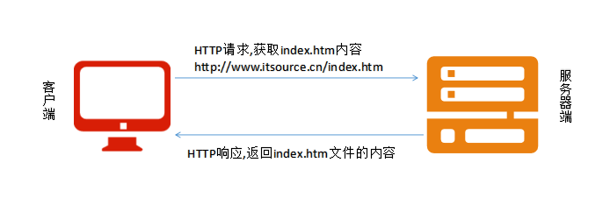

客户端特征 | 服务器端特征
主动的角色（主） | 被动的角色（从）
发送要求 | 等待来自用户端的要求
等待直到收到回应 | 处理要求并传回结果

客户端角色职责： 发送请求，等待响应；
服务端角色职责： 处理请求，返回响应；
- HTTP服务端（重点）
  - HTTP协议
http://www.itsource.cn

1、HTTP是hypertext transfer protocol（超文本传输协议）的简写，它是TCP/IP协议之上的一个应用层协议，用于定义WEB浏览器与WEB服务器之间交换数据的过程以及数据本身的格式。
2、HTTP协议是一种网络传输协议，采用的是 请求/应答 方式传递数据；

3、HTTP协议到底约束了什么:
1）约束了浏览器以何种格式向服务端发送数据:
2）约束了服务器应该以何种格式来接受客户端发送的数据:
3）约束了服务器应该以何种格式来反馈数据给浏览器;
4）约束了浏览器应该以何种格式来接收服务器反馈的数据.

- HTTP交互特点：
浏览器给服务器发送数据:一次请求
服务器给浏览器反馈数据:一次响应
一次请求，对应一次响应， 多次请求对应多次响应；

5、HTTP协议的版本
HTTP/1.0、HTTP/1.1、HTTP-NG

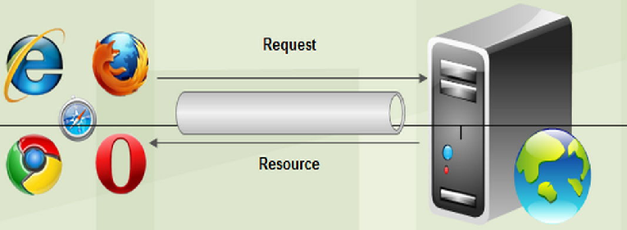

规定浏览器以特定数据格式发送到服务器，规定服务器以特定数据返回；

浏览器请求：http://www.itsource.cn/ 服务器响应：网站首页（/等同于/index.html）
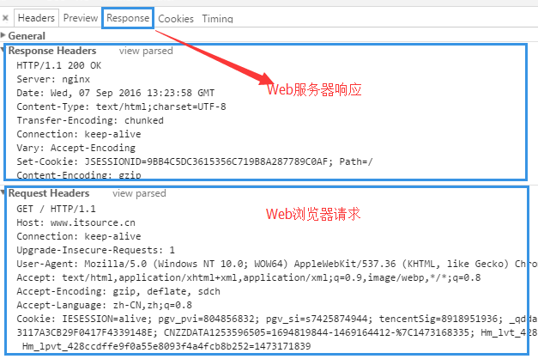

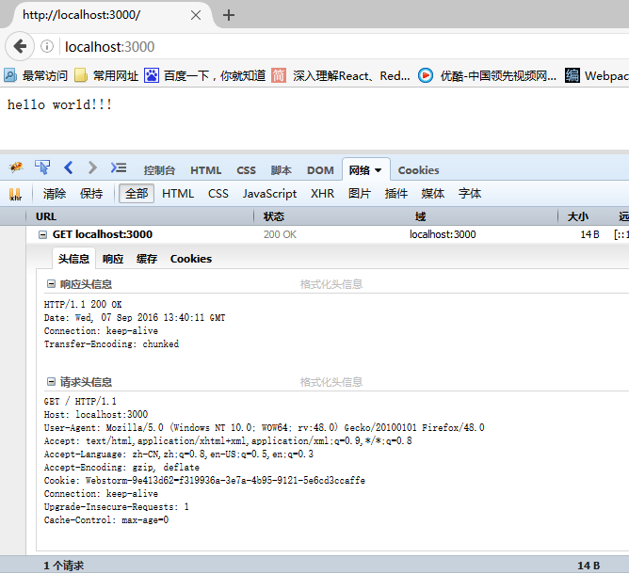
  - HTTP响应内容
需求：根据用户的请求地址（URL），响应不同的网页？

URL是一个网页地址。
URL可以由字母组成，如"www.itsource.cn"，或互联网协议（IP）地址： 123.57.64.31。大多数人进入网站使用网站域名来访问，因为名字比数字更容易记住。

Web浏览器通过URL从Web服务器请求页面。
当您点击 HTML 页面中的某个链接时，对应的 <a> 标签指向万维网上的一个地址。
一个统一资源定位器(URL) 用于定位万维网上的文档。

scheme://host.domain:port/path/filename?queryName=queryValue
说明:
scheme - 定义因特网服务的类型。最常见的类型是 http,https,ftp
host - 定义域主机（http 的默认主机是 www）
domain - 定义因特网域名，比如 itsource.cn
:port - 定义主机上的端口号（http 的默认端口号是 80）
path - 定义服务器上的路径（如果省略/，则文档必须位于网站的根目录中）。
filename - 定义文档/资源的名称，比如index.html
queryName -
查询字符串，url中携带的数据，如：username=admin&password=123456

所以要响应URL对应的文件，需要获取到path/filename部分。 path是目录，filename是文件名。

//fs文件模块
var fs = require("fs");
//url模块，处理地址
var url = require("url");
//http模块提供http网络交互功能
var http = require("http");
//创建http服务器端，并传入回调函数，在浏览器发送请求到达执行。浏览器客户端每一次请求服务器都会执行一次传入的函数。
var server = http.createServer(function(req,res){
//获取url中请求文件的地址
var path = url.parse(req.url).pathname;
// "/" 为首页
if(path=="/"){
fs.readFile("index.html",function(err,data){
//HTTP响应网页内容
res.write(data);
res.end();
});
}
});
//监听网络端口
server.listen(3000);

  - HTTP响应状态码
当浏览者访问一个网页时，浏览者的浏览器会向网页所在服务器发出请求。当浏览器接收并显示网页前，此网页所在的服务器会返回一个包含HTTP状态码的信息头（server header）用以响应浏览器的请求。

HTTP状态码的英文为HTTP Status Code。 下面是常见的HTTP状态码：
200 - 请求成功
304 - 未修改。所请求的资源未修改，服务器返回此状态码时，不会返回任何资源
404 - 请求的资源（网页等）不存在
500 - 内部服务器错误

更多状态码：http://tools.jb51.net/table/http_status_code

//HTTP响应头信息，告知浏览器响应成功（200状态码），并且返回的内容类型为 "html文本"
res.writeHead(200,{"Content-Type":"text/html"});//输出内容之前
res.write(data);
res.end();

//HTTP响应头信息，告知浏览器文件没有找到（404状态码），并且返回内容告知客户端；
res.writeHead(404,{"Content-Type":"text/html"});//输出内容之前
res.write("Resource Not Found");//资源没有找到
res.end();

  - HTTP响应不同的数据类型
服务器具有返回各种数据的能力，但是返回数据时，应告诉浏览器返回的是一个什么文件；
HTTP中使用MIME类型来代表文件类型：
文件 | MIME类型
html | text/html
xml | text/xml
jpg | image/jpg
png | image/png
json | text/json

// npm i mime
//mime模块，提供mime处理。
var mime = require('mime');
mime.lookup('/path/to/file.txt'); // => 'text/plain'
mime.lookup('file.txt'); // => 'text/plain'
mime.lookup('.TXT'); // => 'text/plain'
mime.lookup('htm'); // => 'text/html'

    - 纯文本
res.writeHead(200,{"Content-Type":"text/plain"});
res.write("<h1>纯文本</h1>");
res.end();
    - HTML
res.writeHead(200,{"Content-Type":"text/html;charset=utf-8"});
res.write("<h1>html</h1>");
res.end();
    - JSON
res.writeHead(200,{"Content-Type":"text/json"});
res.write(JSON.stringify({name:”二狗”,msg:”你变了”}));
res.end();
    - 图片
res.writeHead(200,{"Content-Type":"image/png"});
fs.readFile(“xxx.png”,(err,data){
res.write(data);
res.end();
});

设置Content-Type的作用：告诉浏览器服务端返回的数据是什么格式；

  - HTTP服务器搭建
Web开发中服务器众多，比如运行JavaWeb程序的Tomcat,运行PHP程序的Apache,运行ASPX的IIS等。服务器要提供HTTP服务，那么就需要安装一个服务器软件。

服务器有两个概念：
- 硬件服务器（电脑）
- 软件服务器 (软件)

NodeJs非常简单，只需要几段代码就可以实现一个简易的http服务器。

//http模块提供http网络交互功能
var http = require("http");
//创建http服务器端，并传入回调函数，在浏览器发送请求到达执行。浏览器客户端每一次请求服务器都会执行一次传入的函数。
var server = http.createServer(function(req,res){
//req:请求对象，包含用户提交的数据和客户端的信息；
//res:响应对象，服务端响应客户端数据，并且可以是动态的；
res.write("hello world!!!");//服务端响应内容
res.end();//服务端结束响应
});
//监听网络端口
server.listen(8088,function(){
console.log("服务器启动成功,开始监听8088端口,访问地址：http://127.0.0.1:8088");
});
//网络端口：计算机中安装了很多软件，而大部分软件需要使用到网络，为了划分网络通道，所以就需要端口。 QQ有自己网络端口，飞秋也有自己的端口。

http服务器搭建实例1：

//引入http模块
var http=require("http");
var url=require("url");

//创建服务器
var server=http.createServer();

//请求事件监听
var visitorNum=0;
server.on("request",function(req,res){
res.writeHead(200,{"Content-Type":"text/html;charset=utf-8"});
res.write("<h1>服务器正在被访问</h1>");
visitorNum++;
//res.write("<p>当前访问人数："+visitorNum+"</p>");
res.write(`<p>当前访问人数：${visitorNum}</p>`);
res.write(`<p>你访问的网址是：${req.url}</p>`);
res.end();
});

server.listen(9000,function(){
console.log("服务器启动成功,开始监听9000端口,访问地址：http://127.0.0.1:9000")
});

//引入http模块
var http=require("http");
var url=require("url");

//创建服务器
var server=http.createServer();

//请求事件监听
var visitorNum=0;
server.on("request",function(req,res){
res.writeHead(200,{"Content-Type":"text/html;charset=utf-8"});
res.write("<h1>服务器正在被访问</h1>");
visitorNum++;
res.write(`<p>当前访问人数：${visitorNum}</p>`);

var pathUrl=req.url;
if(pathUrl=="/" || pathUrl=="/index.html"){
res.write("<h1>首页内容</h1>");
}
else if(pathUrl=="/news.html"){
res.write("<h1>新闻中心内容</h1>");
}
else if(pathUrl=="/product.html"){
res.write("<h1>公司产品内容</h1>");
}
res.end();
});

server.listen(9000,function(){
console.log("服务器启动成功,开始监听9000端口,访问地址：http://127.0.0.1:9000")
});

响应头和状态码实例2：

var http=require("http");
var fs=require("fs");

var server=http.createServer();
server.on("request",function(req,res){
var routerurl=req.url;
if(routerurl=="/" || routerurl=="/index.html"){
var rs=fs.createReadStream("03index.html");

var htmlstr="";
rs.on("data",function(data){
htmlstr+=data;
});

rs.on("end",function(){
res.writeHead(200,{"Content-Type":"text/html;charset=utf-8"});
res.write(htmlstr.toString());
res.end();
});
}
else if(routerurl=="/news.html"){
var rs=fs.createReadStream("03news.html");

var htmlstr="";
rs.on("data",function(data){
htmlstr+=data;
});

rs.on("end",function(){
res.writeHead(200,{"Content-Type":"text/html;charset=utf-8"});
res.write(htmlstr.toString());
res.end();
});
}
else if(routerurl=="/product.html"){
var rs=fs.createReadStream("03product.html");

var htmlstr="";
rs.on("data",function(data){
htmlstr+=data;
});

rs.on("end",function(){
res.writeHead(200,{"Content-Type":"text/html;charset=utf-8"});
res.write(htmlstr.toString());
res.end();
});
}
else if(routerurl=="/zhanlang"){
fs.readFile("03timg.jpg",function(err,data){
res.writeHead(200,{"Content-Type":"image/jpg"});
res.write(data);
res.end();
});
}
else{
res.writeHead(404,{"Content-Type":"text/html;charset=utf-8"});
res.write("请求的页面不存在！！！！");
res.end();
}
});

server.listen(9000,function(){
console.log("服务器启动成功,开始监听9000端口,访问地址：http://127.0.0.1:9000")
});

- http模块（重点）
  - 什么是http模块？
Node.js 中的 HTTP 接口被设计成支持协议的许多特性。 比如，大块编码的消息。 这些接口不缓冲完整的请求或响应，用户能够以流的形式处理数据。HTTP 消息头由一个对象表示，例如：
{ 'content-length': '123',
'content-type': 'text/plain',
'connection': 'keep-alive',
'host': 'mysite.com',
'accept': '*/*' }
为了支持各种可能的 HTTP 应用，Node.js 的 HTTP API 是非常底层的。 它只涉及流处理与消息解析。 它把一个消息解析成消息头和消息主体，但不解析具体的消息头或消息主体。
  - http.get方法详解（重点中的重点）
因为大多数请求都是 GET 请求且不带请求主体，所以 Node.js 提供了该便捷方法。 该方法与 http.request() 唯一的区别是它设置请求方法为 GET 且自动调用 req.end()。

http.get请求获取网页内容实例：

var http=require("http");
http.get("http://www.itsource.cn",function(res){
var { statusCode }=res;
//var statusCode=res.statusCode;
console.log("响应的状态码：",statusCode);

var dataAll="";
res.on("data",function(data){
console.log(data.toString());
dataAll+=data;
});

res.on("end",function(){
try{
console.log(dataAll.toString());
}
catch (err){
console.error("数据获取错误，错误信息：",err.message);
}
});
}).on('error', function(e) {
console.error("http连接错误，错误信息: " + e.message);
});

- Http综合案例：网络爬虫程序
/*
* 案例：网络爬虫程序
* 1. 什么是爬虫？
* 网络爬虫又被称为网页蜘蛛或网络机器人，是一种按照一定的规则，自动地抓取万维网信息的程序。
*
* 2. 写一个爬虫程序从nipic.com批量下载图片
* url: http://www.nipic.com/photo/jianzhu/shinei/index.html?page=1
*
* 开发思路：
* 1) 打开网页查看内容，找图片地址
* 找规律 => 查看网页源代码
* 小图：
http://img90.nipic.com/file/20180110/5792316_151721347529_1.jpg
* 大图：
http://pic152.nipic.com/file/20180110/5792316_151721347529_2.jpg
*
* 2) 编写代码实现打开网页，获取所有的html内容
*
* 3) 通过正则表达式提取出有哪些图片地址
* var reg=/<img src="(.+?)" alt="（.*?）" \/>/img;
* while(result=reg.exec(data)){
arr.push(result[1]);
}
*
* 4) 遍历图片地址数组，一个一个请求
*
* 5) 将获取到的图片数据保存在硬盘上
*/

var http=require("http");
var fs=require("fs");
var path=require("path");

var pathUrl="http://www.nipic.com/photo/jianzhu/shinei/index.html?page=1";
http.get(pathUrl,function (res) {
var htmlPage="";
res.on("data",function(data){
htmlPage+=data;
});

res.on("end",function () {
//console.log("抓取到的页面代码是：",htmlPage);

//编写正则表达式提取所有的图片地址
//<img src="(.+?)" alt=".*?" \/>/img
// . 查找单个字符，除了换行和行结束符
// n+ 匹配任何包含至少一个 n 的字符串
// n* 匹配任何包含零个或多个 n 的字符串
// n? 匹配任何包含零个或一个 n 的字符串
var imgRegExp=/<img src="(.+?)" alt=".*?" \/>/img;
//exec() 正则表达式方法：获取匹配到的结果，只能获取一个，指针自动自下移动
//var result=imgRegExp.exec(htmlPage);
//console.log(result);
var result;
var imgArray=[]; //图片数组
while(result=imgRegExp.exec(htmlPage)){
imgArray.push(result[1]);
}

var result;
while ( (result = reg.exec(text)) != null) {
…….
}

//循环图片数组，调用自定义方法下载图片
for(var x in imgArray){
//单个图片地址
var imgUrl=imgArray[x];
//小图替换为大图
imgUrl.replace("_1.jpg","_2.jpg").replace(/img\d{2}/,"pic152");
//文件名
var fileName=path.parse(imgUrl).base;

//图片下载速度太慢，避免生产空的图片采用3s异步执行
setTimeout(function () {
http.get(imgUrl,function (res) {
//创建图片的写入流
var ws=fs.createWriteSteam("./downLoad"+fileName);
//管道流 读取流.pipe(写入流)
res.pipe(ws);
});
},3000);
}
});

res.on("err",function (err) {
throw err;
});
});

- 浏览器客户端
  - 数据传递
浏览器请求服务器的时候的时候，可以发送（提交）数据给服务器，服务器接收到这些数据后，就可以对这些数据进行操作（比如：添加用户，用户登录，删除用户，修改用户）。
    - 通过URL传递数据
数据也叫参数，作为url的一部分，通过？追加在后面;
url?data1=value1&data2=value2
例如： /user?username=zhangsan&password=123456
/user 是请求的路径
？后面的字符串是附加的数据
& 代表参数的分割符
username=zhangsan
password=123456
<a href=“http://localhost/user?username=zhangsan&password”>请求服务器，并且附加参数</a>
/*
    - 通过表单提交
<!--
action : 提交到服务器处理程序的url地址；
method : 提交方式,GET,POST;
GET : get请求，会把表单数据放到url后面，作为url的一部分，显示在浏览器地址栏中，如果是私密数据不安全，而且url长度有限制，不能提交大量数据。
POST ：post提交，会把表单数据放到HTTP请求体中，相对安全，而且可以提交大量数据（比如文件）；
-->

04formSubmit.html

<ul>
<li><a href="news.html?classID=1&newsID=10">我是新闻标题的文字1</a></li>
<li><a href="news.html?classID=2&newsID=20">我是新闻标题的文字2</a></li>
<li><a href="news.html?classID=3&newsID=30">我是新闻标题的文字3</a></li>
<li><a href="news.html?classID=4&newsID=40">我是新闻标题的文字4</a></li>
<li><a href="news.html?classID=5&newsID=50">我是新闻标题的文字5</a></li>
</ul>
<p>
<form action="04formSuccess.html" method="get">
账号：<input type="text" name="userName" />
密码：<input type="password" name="passWord" />
<input type="submit" value="get提交数据" />
</form>
<form action="04formSuccess.html" method="post">
账号：<input type="text" name="userName" />
密码：<input type="password" name="passWord" />
<input type="submit" value="post提交数据" />
</form>
</p>

    - 提交数据的类型
- 提交数据时，也会涉及到数据类型（Content-Type）

- url方式（get方式）数据作为url一部分，只需按照url参数格式即可；
url?参数1=值&参数2=值&参数3=值

- post方式提交，必须指定数据类型，否则会导致服务端无法设别我们的数据；
form表单中enctype属性就是设置我们提交数据类型，默认为application/x-www-form-urlencoded，告诉服务器我们的数据时url参数格式，服务器就可以正确的获取数据了。

enctype="application/x-www-form-urlencoded" 普通表单提交

enctype="multipart/form-data" 文件上传（表单中拥有<input type=”file” />）

* 1. GET方式发送数据：
* 在URL后面添加 ? 并且写上键值对用于传输数据，如果有多个数据需要传输，用 & 符号隔开。
* 示例：
* http://www.itsource.cn/index.html?参数名1=参数值1&参数2=参数值2
*
* 2. GET方式传值：
* 1） 由于在URL后面添加传参，所以对于传输数据的长度有限制（4KB）
* 2） 添加到网址后面明文传输，不安全
*
* 3. 哪些客户端HTML标签可以实现GET方式传值？
* a
* img
* script
* iframe
* form
* ... 只要有URL的地方就可以实现 GET方式传值 ...
*
* 4. 在服务器端如何接收GET方式传的值？
* 从请求头中提取 url， 再从url中提取传值。

* 5. POST方式传值：
* 目前只有FORM可以实现POST方式传值
*
* 6. POST方式传值的特点：
* 1） 传数据没有长度限制，具体长度限制取决于服务器和网络
* 2） 不会显示在URL后面，比较安全。
* 3） 以请求体的方式传输数据
*
* 7. 接收POST方式传的值？
* 必须给请求对象绑定数据事件，当客户端向服务器发送数据流时触发事件。
*/
*/

Get方式

var http=require("http");
var url=require("url");
var fs=require("fs");

var server=http.createServer();
server.on("request",function(req,res){
var pathUrl=req.url;
if(pathUrl=="/04formSubmit.html"){
fs.readFile("04formSubmit.html",function(err,data){
if(err){
res.writeHead(404,{"Content-Type":"text/html; charset=utf-8"});
res.write('资源找不到');
res.end();
}
else{
res.writeHead(200,{"Content-Type":"text/html;charset=utf-8"});
res.write(data);
res.end();
}
});
}
else {
//get方式取值
//news.html?classID=1&newsID=10
//console.log(url.parse(pathUrl)); //url对象,search或者query属性

//favicon.ico 每次请求要发起图标的请求，所以保存，不用理会 http://127.0.0.1:9002/favicon.ico

var params = url.parse(pathUrl).query;
//console.log("参数：",params);
res.writeHead(200, {"Content-Type": "text/html;charset=utf-8"});
res.write("<h2>网址：" + pathUrl + "</h2>");

var paramsArray = params.split("&");
for (var x in paramsArray) {
console.log("get方式接收到的参数：" + paramsArray[x]);
res.write("<li>get方式接收到的参数：" + paramsArray[x] + "</li>");
}

res.end();
}
});

server.listen(9002,function(){
console.log("server is running!!!! http://127.0.0.1:9002");
});

post方式

var http=require("http");
var url=require("url");
var fs=require("fs");

var server=http.createServer();
server.on("request",function(req,res){
var pathUrl=req.url;
if(pathUrl=="/04formSubmit.html"){
fs.readFile("04formSubmit.html",function(err,data){
if(err){
res.writeHead(404,{"Content-Type":"text/html; charset=utf-8"});
res.write('资源找不到');
res.end();
}
else{
res.writeHead(200,{"Content-Type":"text/html;charset=utf-8"});
res.write(data);
res.end();
}
});
}
else{
//post方式取值
//04formSubmit.html ----> 04formSuccess.html
//因为POST方式传值是以请求体的方式流到服务器的，所以 必须注册 req请求对象的data事件 来接收。
var dataStr="";
req.on("data",function(stream){
dataStr+=stream;
});
req.on('end',function(){
res.writeHead(200,{"Content-Type":"text/html;charset=utf-8"});
res.write("<h2>post接收到的数据是："+dataStr+"</h2>");

var paramsArray=dataStr.split("&");
for(var x in paramsArray){
res.write("<li>post接收到的数据是："+paramsArray[x]+"</li>");
}

res.end();
});
}
});

server.listen(9002,function(){
console.log("server is running!!!! http://127.0.0.1:9002");
});

- 网页模板
  - 动态网页（拼接数据）
动态网页，是指跟静态网页相对的一种网页编程技术。
静态网页，随着html代码的生成，页面的内容和显示效果就基本上不会发生变化了——除非你修改页面代码。
而动态网页则不然，页面代码虽然没有变，但是显示的内容却是可以随着时间、环境或者数据库操作的结果而发生改变的。

//每个客户端请求的ip都不一样
var http=require("http");
var url=require("url");
var fs=require("fs");

var server=http.createServer();
server.on("request",function(req,res){
res.writeHead(200,{"Content-Type":"text/html;charset=utf-8"});
res.write("<h1>动态网页</h1>");
res.write("<p>系统时间："+new Date().toLocaleString()+"</p>");

var ip=req.socket.remoteAddress.replace("::ffff:","");
res.write(`<p>ip地址：${ip}</p>`);
res.end();
});

server.listen(9002,function(){
console.log("server is running!!!! http://127.0.0.1:9002");
});
  - 动态网页（模板）1
拼接数据，可以达到动态输出网页的效果，但是，以上例子中输出给浏览器的并非是一个完整的网页，输出一个完整的网页代码比以上多很多。

试想一下，如果我们需要输出到客户端如下内容：
<!DOCTYPE html>
<html lang="en">
<head>
<meta charset="UTF-8">
<title>源代码教育</title>
</head>
<body>
<h1>你的ip是:192.168.1.10</h1>
</body>
</html>

屎黄色的内容应该是动态，因为每一个客户端的ip是不同的，如果通过向达到这种效果，我们依然可以用拼接，不过....
//客户端的ip地址
var ip = req.socket.remoteAddress;
res.write("<!DOCTYPE html>");
res.write("<html lang='en'>");
res.write("<head>");
res.write("<meta charset='UTF-8'>");
res.write("<title>源代码教育</title>");
res.write("</head>");
res.write("<body>");
res.write("<h1>你的ip是:" + ip +"</h1>");
res.write("</body>");
res.write("</html>");
res.end();


  - 动态网页（模板）2
1、提供模板内容（文件）
<!DOCTYPE html>
<html lang="en">
<head>
<meta charset="UTF-8">
<title>源代码教育</title>
</head>
<body>
<h1>你的ip是:<%=myip%></h1>
</body>
</html>

- 提供数据内容
{
myip:“192.168.1.112”,
name:”王小花”
}
- 模板引擎合并生成数据
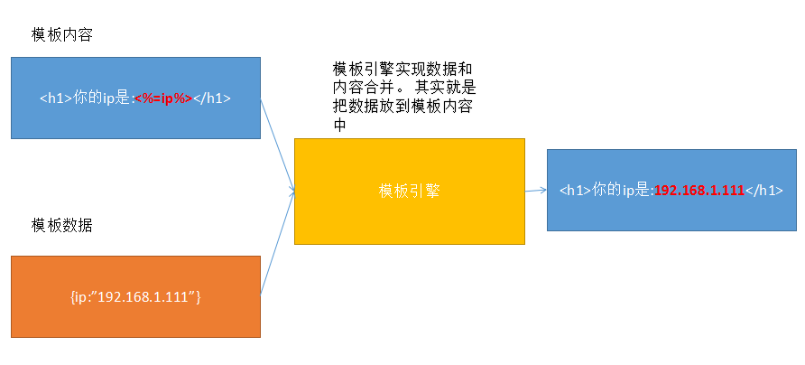

/*
* EJS模板：
* ejs模板是node.js中比较常用的一个后端模板引擎。
* 模板引擎可以实现数据与模板的整合，生成一个完整的html网页。
*
* 语法：
* var ejs=require('ejs');
* ejs.renderFile(模板路径,对象数据,回调函数);
* npm i ejs --save
* 使用ejs网页模板读取json格式的数据并替换
* 渲染（合成）模版,参数1：模版文件路径，参数2：数据 ,参数3：合并完毕后回调
*/

//ejs模板引擎课程总结

var http=require("http");
var ejs=require("ejs");

var server=http.createServer();
server.on("request",function(req,res){
var ip=req.socket.remoteAddress;
var dataJson={"myName":"王麻子","myAge":20,"hostIP":ip};
ejs.renderFile("./07template.html",dataJson,function(err,pageStr){
res.writeHead(200,{"Content-Type":"text/html;charset=utf-8"});
res.write(pageStr);
res.end();
});
});

server.listen(9001,function(){
console.log("servr is running!!!! http://127.0.0.1:9001");
});

07template.html
<!DOCTYPE html>
<html lang="en">
<head>
<meta charset="UTF-8">
<style>
h1
{
color: red;
}
</style>
<title>我是网页模板</title>
</head>
<body>
<h1>我是网页模板</h1>
<p>我的主机IP: <%=hostIP%></p>
<p>我的姓名: <%=myName%></p>
<p>我的年龄: <%=myAge%></p>

<%for(var i=1;i<=5;i++){%>
<h3><%=i%>我是循环的内容!</h3>
<%}%>
</body>
</html>
  - 重点
      - http服务器工作原理
      - http服务器
  - 难点
      - http服务器工作原理
      - 爬虫
      - 模板引擎
  - 如何掌握？
      - 此技能通过使用升级。
      - 将常见的用法截图保存到文件夹中，时常回顾。
  - 排错技巧（技巧）
      - console.log()方法。
- 作业
作业难度: ☆☆☆
- HTTP是什么？
- 列举常见的MIME类型有哪些？
- 列举常见的HTTP状态码有哪些？
- 模板引擎的运行原理？
--------------------------------------------------------------------
- NodeJs搭建一个静态服务器。
- 实现一个基本功能的网络爬虫程序。
- 面试题
      - 网络服务器的工作原理
- 扩展知识或课外阅读推荐（可选）
  - 扩展知识
了解其它的网络服务器软件，如：IIS 或 Apache服务器
  - 课外阅读
phpstudy服务器集成环境： http://www.phpstudy.net/a.php/211.html

